**将word文档以flash格式上传指南**

将word文档转换为flash能够防止他人拷贝，保护知识产权。

1. 用Print2Flash软件将word文档转换为flash文件

如果您的机器还没有安装Print2Flash软件，请您先下载并安装Print2Flash软件。

打开需要转换的word文档，点击“加载项”选项卡“菜单命令”组中的Print2Flash下拉菜单，点击“Convert to Flash”按钮：

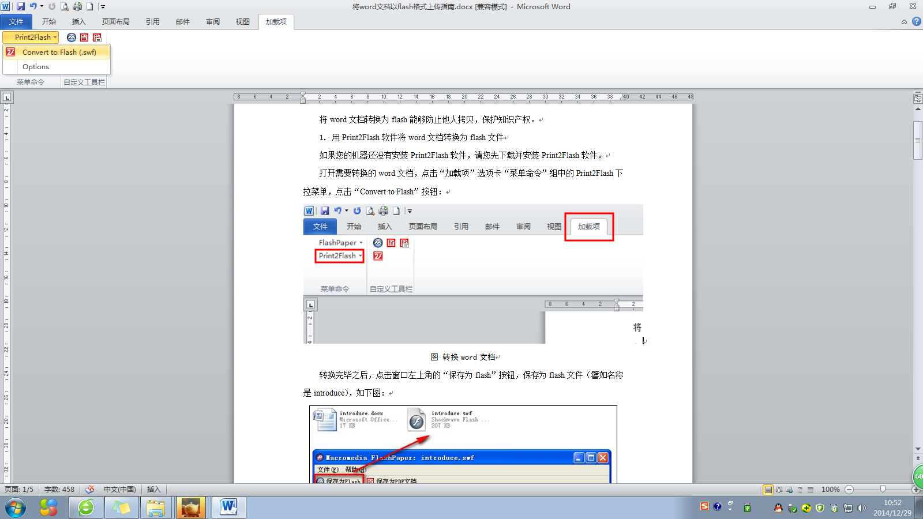

图 转换word文档

在弹出的设置对话框中直接点“OK”，转换完毕之后，点击窗口左上角的“Save flash”按钮，保存为flash文件（譬如名称是introduce），如下图：

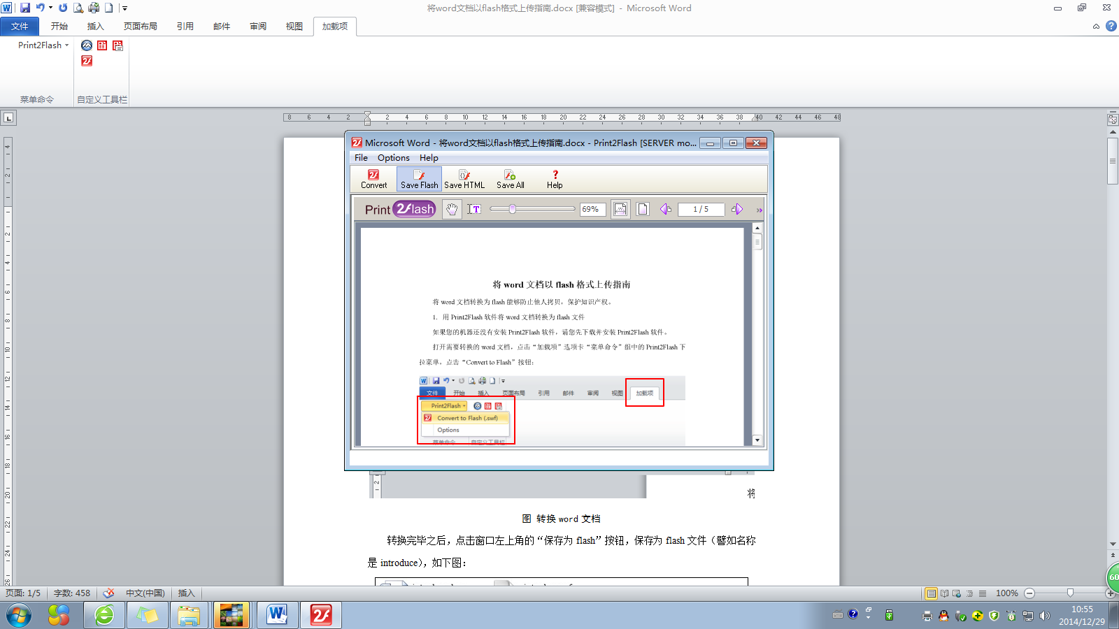

图 保存为flash文件

2. 打开编辑器，点击工具栏上的“上传Flash文件”按钮，在弹出的对话框中选择“上传”，点击“浏览本地文件”按钮，选择之前保存的flash文件，如下图：

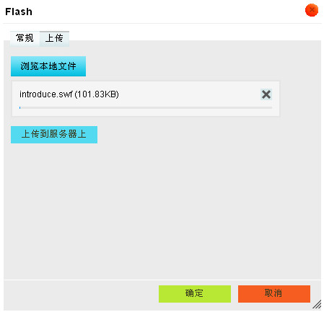

图 将flash文件上传到服务器上

然后点击“上传到服务器上”按钮，系统会提示文件已经成功上传，点击确定即可，如下图：

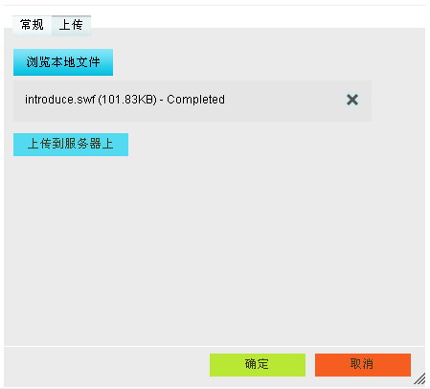

图 将flash文件上传到服务器上

3. 此时，双击编辑器中已上传成功的flash文件，在“常规”下设置该flash文件的宽度与高度，宽度设为100%，高度设为750。若在同一编辑区域上传多个flash文件，则根据自己的需要设置“水平间距”与“垂直间距”。

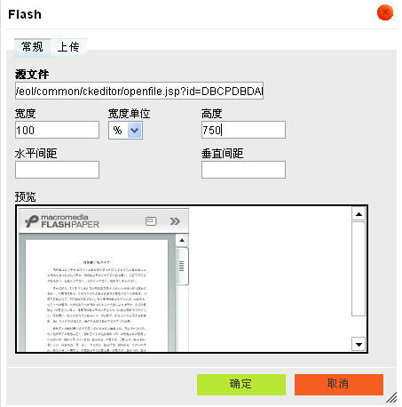

图 设置flash播放大小

点击“确定”按钮，此时即可以浏览已上传、编辑成功的flash文件了。

在提交文章之后才能看到最终的效果。

